Vilnius, l/d „Coliukė“ rastine@coliuke.vilnius.lm.lt

Jūsų sukurtos erdvės lauke – lauko kampeliai iš virvių, medienos ir gamtinių medžiagų vaikų aktyviems žaidimams, yra inovatyvios. Plačiau aprašykite, kas sukurta lauko erdvėse, ką jose veikia vaikai, kad galėtume tai panaudoti kaip ugdymo įstaigoje taikomos inovacijos pavyzdį. O gal galite pridėti erdvių nuotraukų, vaikų veiklų nuotraukų?

Aprašydami orientuokitės į klausimus:
- Kaip kilo lauko kampelių kūrimo idėja? Kas ją pasiūlė? O gal kur nors pamatėte?

Idėja kilo prieš aštuonis metus, kai kūrėme darželio strategiją, ieškojome išskirtinumų. Kadangi esame miesto pakraštyje, kur daug gamtos, individualių gyvenamųjų namų, netoli yra Pavilnių regioninis parkas bei Kairėnų botanikos sodas, o taip pat darželyje dirba pedagogai, kurie palaiko ugdymo lauke idėjas. Mūsų bendruomenės išieškotos, išgrynintos vertybės bei filosofija (saugosi gamtą – saugosi Tėvynę) skatino mus palaipsniui, kryptingai perkelti ugdymo procesą į lauką. Bendruomenėje aptartos pagrindinės įstaigos vertybės ir išskirtinumas. Draugiškas gamtai ir gyvūnams: sudarome sąlygas tyrinėti ir veikti gamtoje visais jutimais: stebint, uostant, ragaujant, eksperimentuojant, klausant gamtos ir muzikos garsų. Darželyje auginame du šunis ir jūrų kiaulytę. Natūralus bendravimas su gyvūnais padeda vaikams juos pažinti, bendrauti, skatina rūpintis ir mylėti. Judrus lauke ištisus metus: būname gamtoje bet kokiu oru, aktyviai leidžiame laiką lauke. Patys kuriame smagius žaislus ir sporto priemones.
Domimės ir dalyvaujame gamtosauginiuose ir ekologiniuose projektuose, kai kuriuose laimime finansavimą, kuriame savo iniciatyvas. Teikėme paraišką kampanijai „Aš galvoju“, dalyvauti aplinkosauginėje iniciatyvoje. (2014 m. spalio 31 d.) Tapome pagrindinės nominacijos laimėtoju kategorijoje „Švietimo įstaigos“. Įgyvendinant projektą su bendruomene, pasodintas „Coliukės sodas“: 32 koloninės obelaitės, 15 rojaus obelaičių, 3 kaulavaisiai, 9 riešutmedžiai. Kasmet vaikams kuriame naujas edukacines erdves lauke: pažinimo visais pojūčiais, judėjimo, grūdinimosi veikloms.

- Kaip ruošėtės šią idėją įgyvendinti. Kokių medžiagų jums reikėjo. Kas buvo svarbiausia ją įgyvendinant.

Pastebėjome, kad vaikams labiausiai patinka paprastos, pačių sukurtos priemonės, žaidimai. Į idėjų paieškas įtraukėme visą bendruomenę, organizavime įvairias akcijas, kaip „Prieš išmesdamas pagalvoju“, „Kas pasidalina, – tas laimi“, „Daugiau yra mažiau“. Svarbiausiu šioje veikloje laikome idėjas, žmogiškuosius išteklius, ieškome prasmė bei visada aptariame kodėl mes tai darome, o tuo pačiu pargrindžiame veiklos aktualumą vaikams, kad ji būtų smagi, įtraukianti, teikianti atradimų džiaugsmą bei mokytų to net nepastebint.

- Kaip ją įgyvendinote. Ar įgyvendinote viena, ar su kitomis pedagogėmis, o gal specialistais ar su tėvais.

Į veiklų organizavimą įtraukiame visą bendruomenę. Daug kalbamės, diskutuojame, įtikinėjame vieni kitus ir suradę priimtiniausias idėjas – jas įgyvendiname.

- Detaliai aprašykite kampelius, įrangą, veiklas su vaikais, jų eigą, jei prisimenate, vaikų reagavimą. Jei turite, pridėkite nuskenuotų aplinkos ir vaikų veiklos eigos nuotraukų.

- Kuo jums pasirodė vertinga ši aplinka ir veikla vaikams. Kaip reagavo vaikai? Ko jie mokėsi?

Pranešimas prisegtuke „Ugdymas lauke: už ir prieš“ jame rasite visą informaciją.

- Kaip kitaip dar būtų galima šią veiklą įgyvendinti?

Šiemet pradėjome išvažiuojamąsias pamokas regioniniuose parkuose. Pridedame vienos pamokos refleksiją.

Ugdymas juk neturi sienų, o gamtoje galima tiek visko išmokti....
Atvykus prie Naujosios Vilnios pilkapyno, auklėtojos vaikams priminė, kaip reikia elgtis miške, kokios yra pagrindinės taisyklės, ką nurodo miške esantys įspėjamieji ženklai.
Pradedant kelionę po parką, kiekviena vaikų grupė gavo po krepšelį, į kurį viso pasivaikščiojimo metu rinko kankorėžius, giles, lapelius ir kt.
Užlipus ant pilkapyno vaikai surado po pagaliuką-smalsiuką, kuris lydėjo juos visos kelionės metu.
„Medžių karalystėje“. Kiekviena grupė pasivaikščiojimo metu išsirinko vieną arba kelis patikusius medžius ir ištyrė juos:
matavo kamieno apimtį;
iš molio pagamino žievės atspaudus;
vaikai apžiūrėjo lapus, pauostė, auklėtojoms leidus paragavo;
auklėtojos papasakojo ir parodė kaip sužinoti medžio amžių. Turėjome atsivežę kamieno pjūvį, pagal kurį suskaičiavome metus, palyginime apimtį su kitų medžių kamienais, pafantazavome kokio amžiaus yra kiti medžiai;
vaikai apžiūrėjo medžius iš visų pusių, rado skirtumus, pasitelkiant kompasą nustatė pasaulio kryptis. Auklėtojos paaiškino, kaip tai atsiliepia medžių kamienams.
„Stebuklingi akmenys“. Apžiūrėję medžius nuėjome prie akmenų – nesunkius pakėlėme ir ištyrėme kas po jais gyvena. Didelius riedulius išmatavome, palyginome su savo ar draugo ūgiu.
„Kiek nubėga skruzdė?“. Sustojome prie takelyje esančio skruzdėlyno, stebėjome ką veikia skruzdės. Pakliuvome ant skruzdėlių takelio ir teko labai mikliai iš ten sprukti.
Grįždami iš miško stabtelėjome atviroje aikštelėje, kur sudėliojome mozaikas iš miške surinktų gamtinių priemonių. Pabaigoje vaikai pasiūlė pagroti su gamtinėmis priemonėmis, atlikome „pagaliukų-akmenukų“ simfoniją.
Kol laukėme autobuso susipažinome su paukšteliais, kurie plaukiojo užtvankoje. Kelionė maršrutiniu autobusu sukėlė vaikams daug įspūdžių.

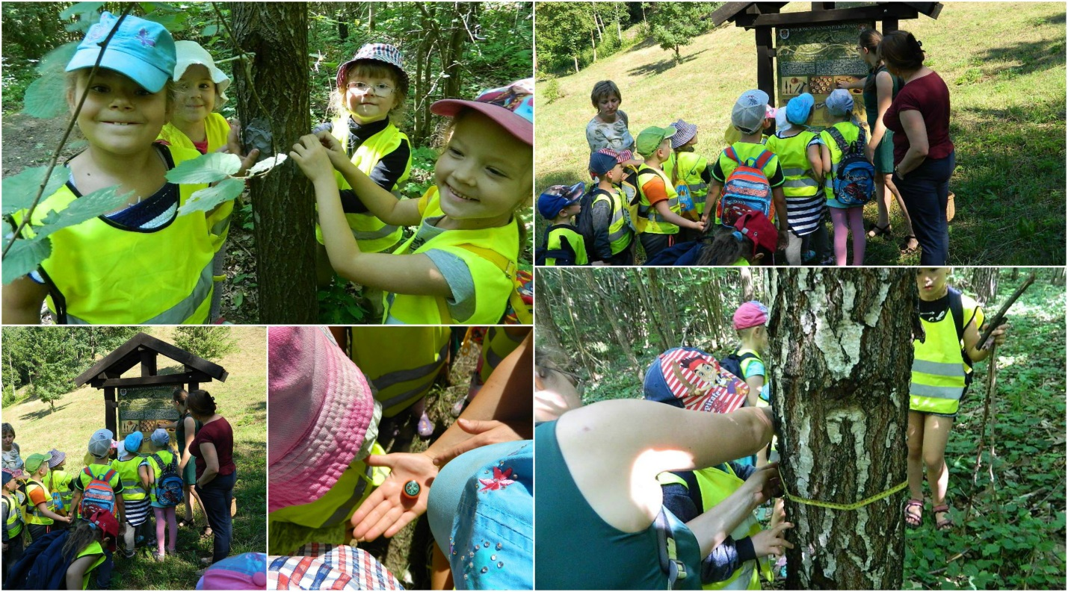

- Ką dar galėtumėte pridėti nuo savęs?

Motyvacija, geras pedagogo nusiteikimas, pastovus mokymasis, mėgstamas darbas yra sėkmingo darbo su vaikais šaltiniai.

Tyrimo vadovė – Ona Monkevičienė

